KANSANTAUDIT

- Tehtävänäsi on perehtyä eri kansantauteihin, erityisesti niiden ominaispiirteisiin, syihin ja ennaltaehkäisyyn sekä vaikutuksiin yksilöille sekä yhteiskunnassa

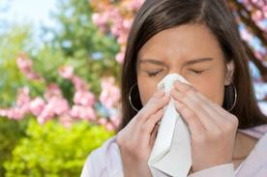
1. Astma ja allergiat
Astman ja allergioiden yleisyys
Riskitekijät ja ehkäisy
Hoito
2. Diabetes
Yleisyys
Tyypin 1. riskitekijät
Tyypin 2. diabeteksen ehkäisy
Hoito
Lisäsairaudet & kustannukset
3. Muistisairaudet
Yleisyys
Riskitekijät
Ehkäisy ja hoito
Ikääntyminen ja muisti

4. Sydän- ja verisuonitaudit
Yleisyys
Riskitekijät ja ehkäisy
Syöpäseulonnat
Hoito ja kustannukset
5. Syöpä
Yleisyys
Syöpätyypit
Riskitekijät
Ehkäisy ja hoito
Kustannukset
6. Tuki- ja liikuntaelimistön sairaudet
Yleisyys
Riskitekijät
Ehkäisy ja hoito
Kustannukset
7. Mielenterveyden ongelmat
Yleisyys
Riskitekijät
Ehkäisy ja hoito
Kustannukset

- Aikaa on neljä oppituntia.
- Tehtävät tehdään YKSIN.
- Projekti on olennainen osa viimeisen TE-jakson/päättöarvioinnin näyttöjä, joten yritä parhaasi, tee tehtävät huolella perustellen, eri näkökulmat huomioiden!
- Materiaalina on pääasiassa oppikirjan kansantaudit-osio, mutta jos käytät muita lähteitä, muista mainita lähteet!
  - Netistä saa etsiä tietoa, mutta muista että suora kopiointi, edes yhden lauseen osalta, ei ole sallittua!
  - Voit käyttää tekoälyä apuna, mutta suora kopiointi sieltäkin kielletty (ope tarkistaa sovelluksen avulla ettei tekoälyä ole käytetty, jos on arvosana 4 (ei voi uusia) + koulun rangaistuskäytännöt)
  - Käytit mitä tahansa tietolähdettä (ja erityisesti Wikipediaa/tekoälyä), muista lähdekriittisyys! Kannattaa tarkistaa asia myös toisaalta.
Tehtävät tehdään Word-tiedostoon
- Palauta lopullinen työ vielä peda.nettiin (siitä ope tietää, että se on valmis)
tai lähetä sähköpostilla riikka.kiiveri-raappana@oulu.fi
- Viimeinen palautuspäivä on pe 3.5. klo 23.59
- Mikäli et ole palauttanut työtäsi aikatauluun mennessä, arvosana vähenee.

ARVIOINTI:

Arvosana | Kriteerit
10 | Tehtävät on tehty erinomaisesti. Kiitettävän arvosanan kriteerien lisäksi vastaukset sisältävät vaadittujen kysymysten lisäksi omia täydentäviä kommentteja tai pohdintoja aiheesta. Asioita tarkasteltu useasta näkökulmasta.
9 | Tehtävät on tehty kiitettävästi. Jokaiseen kysymykseen on vastattu useilla lauseilla ja pohdinnasta käy ilmi, että aihetta on pohdittu ajatuksella. Aihealue hallinnassa ja syy-seuraussuhteet ymmärretty.
8 | Hyvä työ. Näkemyksiä ja pohdintaa on, mutta jäävät joissakin kysymyksissä niukoiksi. Aihealue hallinnassa, joitakin syy-seuraussuhteita tulee esille.
7 | Joitakin puutteita vastauksissa. Vain muutamissa kysymyksissä laajempia useamman lauseen vastauksia. Aiheen hallinta osin puutteellinen.
6 | Työ puutteellinen. Kaikkiin kysymyksiin on vastattu, mutta vastaukset ovat lyhyitä ja yleistajuisia. Oma pohdinta puuttuu.
5 | Työ todella puutteellinen. Kaikkiin kysymyksiin ei ole vastattu ja loput vastaukset ovat ilmaistu muutamalla sanalla.

RYHMÄTEHTÄVÄT:

ENSIN: Täydentäkää paperinen taulukko eli kukin kertoo vuorollaan ”omasta” kansantaudista ja muut täydentävät omiin taulukoihinsa (tätä ei kirjata). Pidä tämä taulukko esillä, kun teet tehtäviä.

Sen jälkeen seuraavat tehtävät Word (tms.)-tiedostoon kirjaten:

- Tutkikaa yhdessä täytettyä taulukkoa, mitä yhteisiä riskitekijöitä löytyy useamman kansantaudin taustalta?
- Perehdy vielä yhteen yleistyvään kansantautiin: Muistisairaudet esim. THL:n sivuilla. Kertokaa lyhyesti, mistä sairausryhmästä on kyse? Mitä voit itse tehdä (ehkä jo nyt?), jotta sinulle ei puhkeaisi vanhemmalla iällä muistisairaus?
- Selitä seuraavat sanat ja kerro, miten ne liittyvät kansantauteihin:
a. kolesteroli
  - verenpaine
  - karsinogeeni
  - metabolinen oireyhtymä
  - insuliini
  - masennus
  - osteoporoosi

- Joihinkin kansantauteihin liittyy hengenvaarallisia tilanteita, joiden tunnistaminen ja ensiapu on jokaisen tärkeä tuntea. Selvitä, mistä tunnistaa (oireet) ja miten tulisi toimia, jos…
a. diabeetikon verensokeri laskee vaarallisen alas
  - henkilö saa sydäninfarktin
  - henkilö saa aivoverenvuodon/aivoinfarktin
  - allergikko saa allergisen kohtauksen (esim. ruuasta tai ampiaisen pistosta)
  - henkilö saa paniikkikohtauksen
  - henkilö kertoo sinulle itsemurha-aikeistaan
- Mitä haittaa yksilölle on, jos hän sairastuu johonkin kansantautiin? (HUOM! Terveyden osa-alueet)
- Perustele väite: ”Kansantaudit ovat suuri kustannus yhteiskunnalle”
- Mikä on mielestäsi yksilön vastuu? Ota kantaa väitteeseen ”Ihmisen elintapavalinnat ovat hänen oma asiansa.” Perustele mielipiteesi huolella.
- Mitkä ovat mielestäsi hyviä yhteiskunnallisia keinoja, joilla saataisiin kansantauteja ennaltaehkäistyä ja haittoja vähennettyä (Suomessa)? (esim. lait, verot, asetukset…) Perustele valintasi.
- Valitse alla olevista kuvista jokin henkilö. Tehtävänäsi on keksiä kuvitteellinen tarina kuvan ympärille. Keksi päähenkilölle nimi ja kerro, miten hänen sairautensa etenee. (Jos aikaa jää, tarinat esitellään muille.)
- Laadi perusteltu (vähintään 5 kohdan suunnitelma), miten ylläpidät toiminta- ja työkykyä (eli mahdollisimman hyvää terveyttä) nyt nuorena ja sitten aikuisena

NYT PROJEKTISI ON VALMIS! Palauta se peda.nettiin ja tee vielä itsearvio (opelta ohje tähän).

Jos aikaa jää, tee näitä vapaavalintaisia bonustehtäviä (näytä myös opelle!):
- Tee juliste (käsin tai koneella) vastamainos-periaatteella ”Hanki itsellesi kansantauti”. Julisteessa tulee ilmetä elintapoja/asioita, joilla ”varmistat” itsellesi kansantaudin.
- Tee ”Miksi”-kysymys/kysymyksiä asioista, jotka jäivät sinulle vielä epäselviksi ja selvitä niihin vastaus.
- Etsi kansantaudeista (tai jostakin kansantaudista) tuoretta tutkimustietoa. Lisää linkki uutiseen ja kerro lyhyesti omin sanoin, mistä uutisessa on kyse.
- Tee tehtäväkirjasta tehtäviä kappaleista 13-19. Erityisen hyviä tehtäviä ovat:
* s. 62 tehtävä 4: sepelvaltimotauti ja kolesteroli
* s. 63 tehtävä 4 ja 5: Miten tulee toimia sairauskohtauksen sattuessa?
* s. 64 tehtävä 1 ja 2: Yhdistä oikea TULE-sairaus kuvaukseen
* s. 65 tehtävä 3: TULE-sairauksien riskitekijät
* s. 67 tehtävä 5: Istuminen tappaa
* s. 68 tehtävä 1 ja 2: insuliinisokki ja happomyrkytys
* s. 69 tehtävä 3 ja 4: 1- ja 2-tyypin diabeteksen erot
* s. 69 tehtävä 5: diabeetikon ensiapu
* s. 74 tehtävä 1: ajatuskartta syövästä
* s. 75 tehtävä 3: yleisimmät syövät
* s. 76 tehtävä 1: yhdistä mielenterveyden häiriö ja kuvaus
* s. 77 tehtävä 3: auta ystävääsi
* s. 78 tehtävä 4: itsemurhakysymyksiä
* s. 78 tehtävä 5: väittämät mielenterveydestä

KUVA 1. KUVA 2.

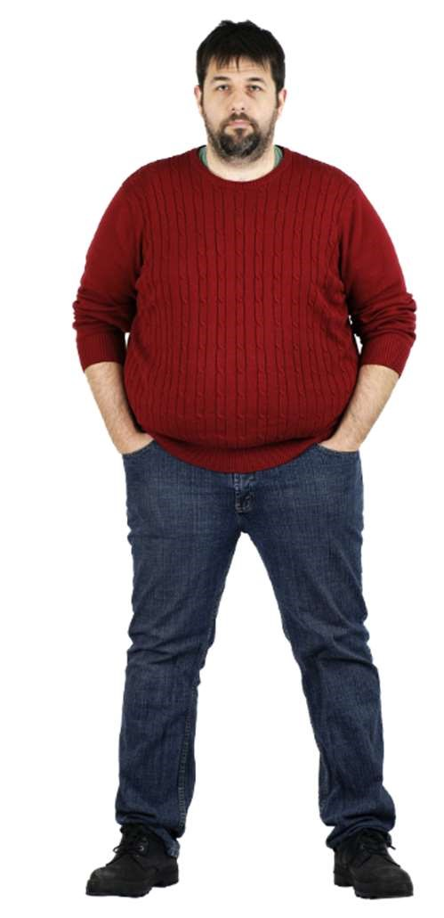

KUVA 3. KUVA 4.

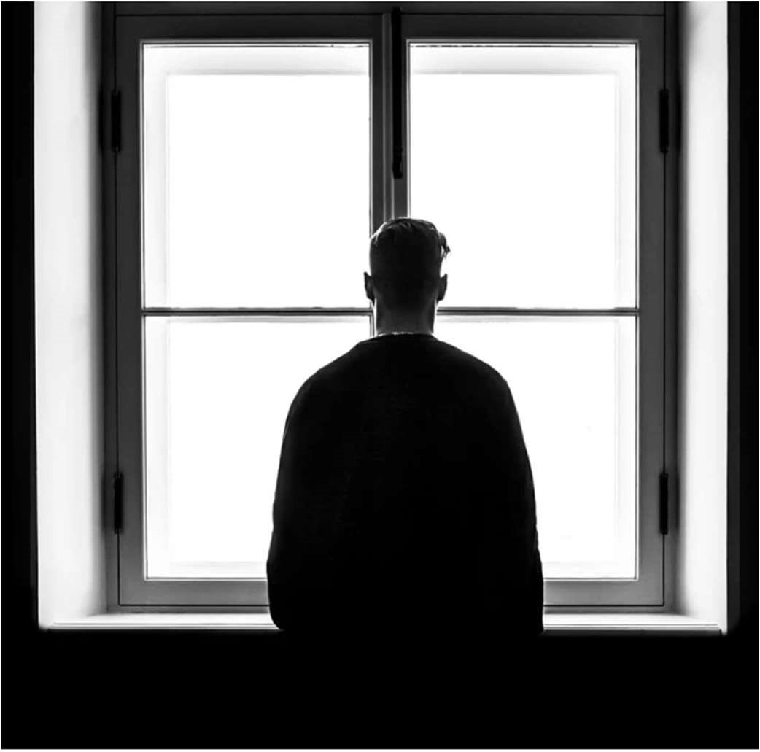

KUVA 5.

